- Fes un petit esquema de les xarxes tipus bus, estrella, anell i malla. Comenta les principals avantatges i inconvenients de cadascuna d’elles

- Què són hub i switch? Quin medi físic comú utilitzen? Quina és la seva principal diferència?
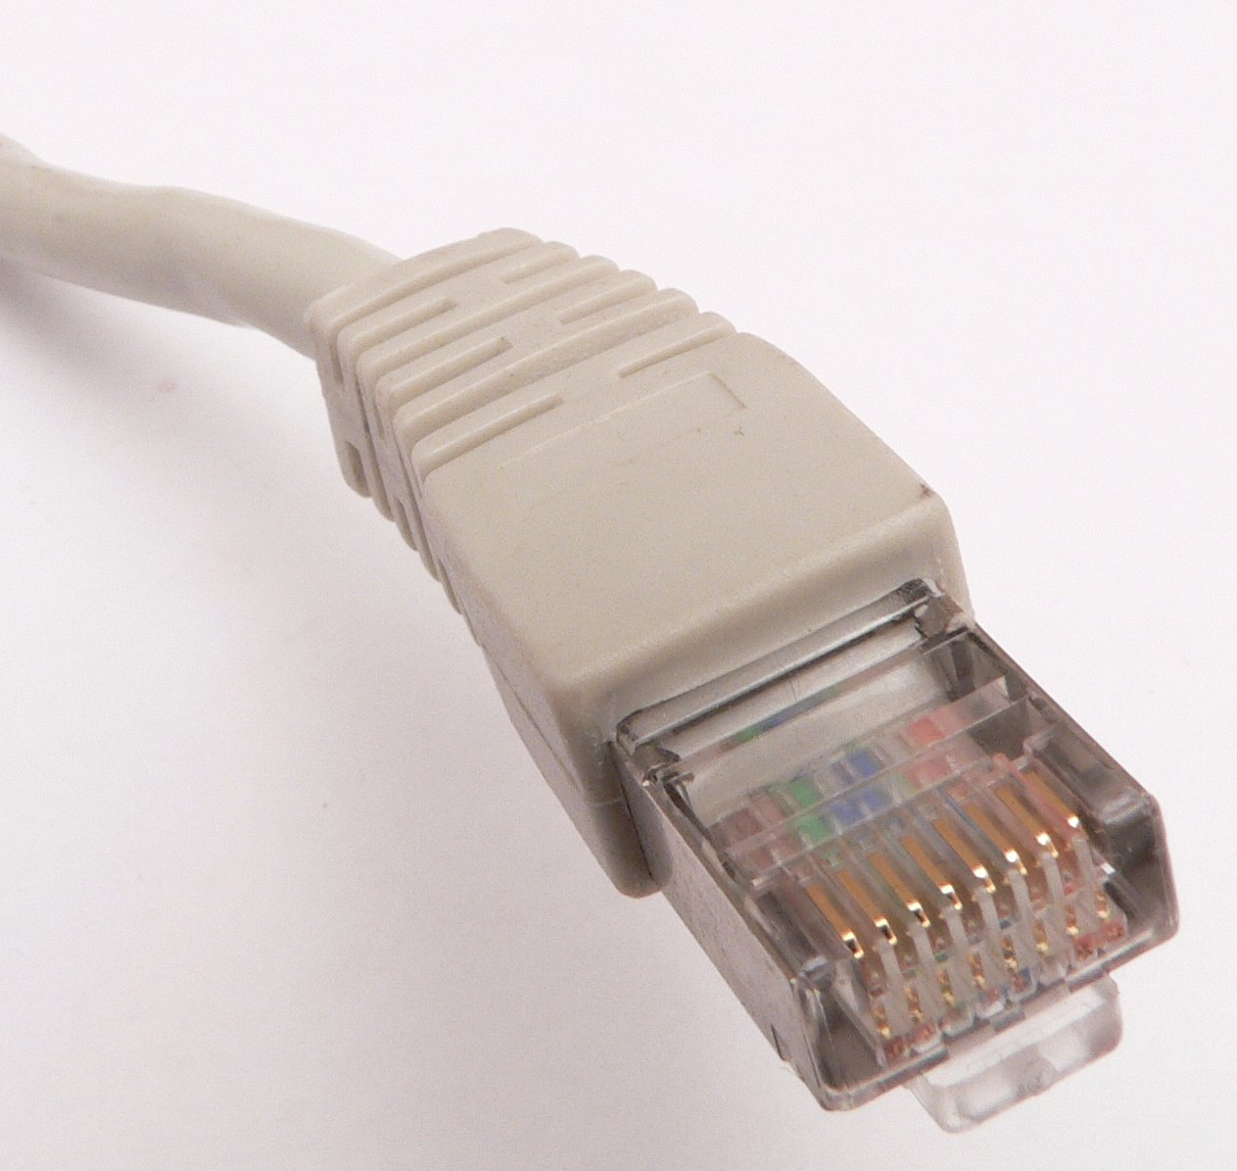
- Quin nom rep el connector de la fotografia? Quin sistema de cablejat utilitza?

- Quin altre nom rep l’adreça física? Amb quin dispositiu físic la relacionaries? Escriu una possible direcció física a l’atzar.

- Què és Ethernet? A quina xarxa correspon?

- Amb l'ajut del programa "Cisco Packet Tracer":

  - Dibuixa una xarxa informàtica LAN tipologia en arbre formada per:

    - 6 ordinadors, distribuïts en dues subxarxes de tres ordinadors cadascuna.
    - 1 switch, què dona servei a tots els ordinadors.
    - 1hub, què dona servei a tots els ordinadors, com a connexió externa
    - 1 servidor, què ha de donar diferents serveis, com ara impressores o contenidor d'arxius, a tots els ordinadors.

  - Fes una captura de pantalla i indica al dibuix la configuració de la targeta de xarxa de cada dispositiu, indicant:

    - IP.
    - Màscara de subxarxa.
    - DNS.

Recorda què tots els dispositius han d'estar connectats entre si i les IP han de ser les correctes per què tots els dispositius puguin estar connectats en xarxa.

- Què és l’adreça IP d’un ordinador? Quina estructura té?

- Escriu les següents adreces en sistema binari, en un format d'un byte (els espais què falten fins a completar un byte s'emplenen amb zeros):

- 172.31.10.1 | - 129.11.189.15
  172
  Resposta:
  129
  Resposta:
  31
  Resposta:
  11
  Resposta:
  10
  Resposta:
  189
  Resposta:
  1
  Resposta:
  15
  Resposta:

- 169.5.10.10 | - 255.255.255.0
  169
  Resposta:
  255
  Resposta:
  5
  Resposta:
  255
  Resposta:
  10
  Resposta:
  255
  Resposta:
  10
  Resposta:
  0
  Resposta:

- Què és la porta d’enllaç? Escriu un exemple d’adreça IP vàlida, corresponent a la següent porta d’enllaç: 192.168.0.1 i amb una màscara de subxarxa 255.255.255.0

- Què permeten les DNS?

